**γδT细胞在口腔黏膜炎症–修复调控及衰老相关免疫机制中的研究进展**

Tools used: LLM-based AI, academic search engines, CNKI, PubMed, Wanfang Data, Web of Science.

**组员：**李碧萱、翁佳婷、陈毅龙、徐小龙、闫琦炜、王尚儒、刘子骢、周樱子、邹宇航、叶亮亮

* 分工：
* **李碧萱**：全文撰写统筹 + 文献整合（负责初稿撰写与资料收集，为全组提供写作基础）
* **邹宇航**：最终汇报人（负责全篇内容汇报与PPT讲解）
* **翁佳婷**：PPT制作与视觉排版（负责整合PPT要点，统一格式与风格）

**内容精修与PPT提炼组**

以下同学负责各自章节的文字精修、内容删减及PPT展示要点整理：

* **叶亮亮**：第一章《引言》、第五章《总结与展望》
* **周樱子**：第二章（2.1 γδT细胞基本特性、2.2 分布特征）
* **闫琦炜**：第二章（2.3 病理状态下免疫响应、2.4 衰老机制）
* **徐小龙**：第三章（3.1 γδT细胞与牙周炎）
* **陈毅龙**：第三章（3.2 念珠菌感染、3.3 其他病变）
* **王尚儒**：第四章（4.1 牙周炎模型、4.2 γδT特异性模型）
* **刘子骢**：第四章（4.3 实验技术、4.4 模型优化建议）

**摘要：**γδT细胞作为介于先天与适应性免疫之间的独特T细胞群体，近年来在口腔黏膜病理免疫中的功能日益受到关注。该细胞群常驻于牙龈交界上皮，能在稳态下分泌IL-17，参与局部免疫稳态维持与黏膜屏障修复。研究表明，γδT细胞在牙周炎、口腔念珠菌病等常见疾病中发挥双重作用：一方面通过IL-17介导炎症放大与破骨细胞活化，推动组织损伤；另一方面可分泌Amphiregulin等因子促进上皮再生与屏障修复，体现其“促炎–修复”二象性。此外，衰老背景下γδT细胞亚群比例与功能谱发生显著变化，IL-17偏移现象加剧黏膜慢性炎症易感性。本文系统综述了γδT细胞在口腔黏膜中的生物学特性、空间分布、病理作用与衰老影响机制，结合动物模型与单细胞组学技术，探讨其在黏膜病变诊治及干预中的潜在价值，为未来相关研究提供理论基础与转化启示。

关键词：

γδT细胞；口腔黏膜；炎症调控；组织修复；IL-17；衰老；口腔病理；牙周炎；念珠菌感染；免疫微环境

目录

一、引言 3

二、γδT细胞的功能与病理相关性概述 4

2.1 γδT细胞的基本生物学特性 4

2.2 在口腔组织的分布与驻留特性 4

2.3 病理状态下的免疫应答特征 4

2.4 衰老对γδT细胞的影响机制 5

三、γδT细胞在口腔疾病中的角色 7

3.1 牙周炎与γδT细胞失衡 7

3.3 γδT细胞在其他口腔病变中的潜在作用 10

四、基于动物模型的γδT细胞病理研究方法 11

4.1 牙周炎与口腔感染模型概述 11

4.2 γδT细胞特异性动物模型 11

4.3 实验技术要点 11

4.4 模型优化建议 12

五、总结与展望 13

5.1 γδT细胞在口腔病理中的研究进展总结 13

5.2 动物模型在口腔病理研究中的价值 14

5.3 未来研究展望 14

5.4 Outstanding Questions 15

# 一、引言

口腔黏膜作为人体最早暴露于外部环境的屏障组织之一，承担着机械防御、免疫识别与微生物调控的多重任务，其病理变化常作为口腔疾病发生的首要环节。在持续承受机械摩擦、牙菌斑沉积与病原微生物侵袭的条件下，口腔黏膜长期处于“易感—应激—修复”的动态稳态之中[1]。研究显示，上皮细胞不仅构成物理屏障，还通过表达抗菌肽、细胞因子（如IL-6、IL-10）以及粘附分子（如CEACAM1、ICAM-1）参与局部炎症调控[2]。然而，当免疫调控失衡、微生态破坏或年龄相关功能衰退时，黏膜屏障功能将遭到破坏，从而引发包括牙龈炎、口腔念珠菌病及口腔扁平苔藓等一系列黏膜相关疾病[3]。近年来，多项研究证实，口腔黏膜免疫不仅影响局部病程，还可能通过“口腔—全身”炎症轴调控系统免疫状态，是慢性炎性疾病（如糖尿病、动脉粥样硬化）潜在的触发因子之一[1]。

在黏膜免疫细胞构成中，γδT细胞作为一类功能介于先天与适应性免疫之间的非经典T淋巴细胞，因其高表达于牙龈连接上皮、可快速产生IL-17、参与炎症放大与组织修复而受到关注[4]。与经典的αβT细胞不同，γδT细胞不依赖MHC呈递抗原，具备快速感知微生物产物并激活下游免疫反应的能力。口腔黏膜中，Vγ6+ γδT细胞是IL-17的主要来源，常驻于菌斑接触区，并在稳态下保持激活状态[5]。其在牙周组织中的作用兼具双重性：一方面可通过IL-17招募中性粒细胞参与病原清除；另一方面又可能驱动破骨细胞分化与骨吸收，参与病灶持续[6]。此外，γδT细胞亦能分泌上皮生长因子（如Areg）促进黏膜修复，体现其在“促炎—修复”之间的动态调控特性[6]。

尽管γδT细胞在皮肤、肠道等外周黏膜中的功能已有较成熟的研究基础，其在口腔黏膜中的定位、激活机制与功能转化仍存在诸多未知。例如，不同动物模型中γδT细胞在牙周炎病程中的作用存在显著差异，甚至呈现相反结论[4][6]；同时，与Th17细胞在IL-17信号轴上的功能协同或竞争关系也尚未明确。此外，γδT细胞如何受微生态重塑、衰老相关免疫衰减等因素影响，仍缺乏系统阐述。

本综述旨在梳理γδT细胞在口腔黏膜稳态维护与病理炎症过程中的作用，聚焦其在牙周炎、口腔念珠菌病等典型疾病中的双向调控机制，并结合动物模型与实验技术探讨其在衰老口腔环境中的功能变化及潜在干预价值。通过整合多源研究证据，我们期望为γδT细胞在口腔免疫中的角色定位、机制解析与未来转化应用提供理论支持。

# 二、γδT细胞的功能与病理相关性概述

γδT细胞作为连接先天与适应性免疫的重要桥梁，在口腔黏膜这一典型屏障组织中展现出高度特异的分布、功能及病理响应特征。该细胞群不仅具备独特的发育谱系与功能亚型结构，还在稳态维持、炎症响应及组织修复中发挥多重作用，尤其在衰老背景下，其数量与功能谱的动态变化可能深刻影响口腔局部免疫环境。

## 2.1 γδT细胞的基本生物学特性

γδT细胞源自胸腺内的双阴性（DN）前体细胞，其谱系命运由T细胞受体（TCR）信号强度主导：强信号倾向诱导γδT谱系分化，依赖ERK–EGR–ID3信号轴及SOX13等关键转录因子的表达，而弱信号则导向αβT谱系形成[7]。近年来单细胞研究揭示，γδT细胞可通过两种主要路径发育：一类为SOX13+ DN1d前体所产生的天然IL-17型γδT（γδT17）细胞，另一类则依赖TCR信号并于DN1a/b–DN3阶段分化为多功能效应型细胞[8]。

功能上，γδT细胞主要分为两大亚群：IFN-γ+型（γδT1）和IL-17+型（γδT17），分别依赖T-bet与RORγt转录因子，且由不同Vγ链决定其偏好性。在小鼠口腔黏膜中，Vγ6+亚群占主导地位，源自胎儿期胸腺，具有高度组织特异性与IL-17产生能力，而Vγ4+则在炎症及衰老条件下具有可塑性扩张潜力[5]。此外，Vγ1+细胞主要与IFN-γ功能相关，构成γδT细胞在不同炎症环境中功能双向调节的基础[9]。

## 2.2 在口腔组织的分布与驻留特性

γδT细胞在口腔组织中表现出明确的空间定植与局部化特征，尤其集中于牙龈交界上皮、舌背和唾液腺的黏膜下层区域[10]。这些细胞在组织中呈现“前哨”定位，靠近牙菌斑聚集区域，具备快速应答优势。Vγ6+ γδT细胞多为胚胎期产生，于出生后即定植于口腔黏膜并维持高度驻留状态，表现出放射抗性、自我更新能力及较低的循环替代率[9]。而一部分γδT细胞可由外周脾源前体迁入，以补充局部细胞库[11]。

这些组织驻留型γδT细胞（γδTrm）常表达CD69、CD103等标志物，并对局部微生态或炎症刺激具有增强的记忆性应答能力，提示其在慢性病变中的潜在功能塑形作用[11]。

## 2.3 病理状态下的免疫应答特征

在口腔黏膜稳态条件下，γδT细胞已可自发产生IL-17，且其致炎表型不依赖外源刺激。这类细胞以CD44^hi CD27^− NK1.1^−的表型为主，表达CCR6与IL-23R，构成IL-23–γδT–IL-17的核心轴线，是稳态与病理条件下黏膜IL-17的主要来源[10][12]。IL-17能诱导上皮细胞表达趋化因子（如CXCL1、CXCL5），促进中性粒细胞募集并放大炎症响应，同时也可能通过调控EGFR信号促进上皮再生[12]。

此外，在牙周炎等病理状态下，γδT细胞可协同Th17细胞，参与破骨细胞激活及骨组织吸收，展现出促炎与组织破坏的双刃剑效应。而在特定条件下，γδT细胞亦可分泌Amphiregulin等因子，促进损伤修复，提示其在组织修复与免疫负调节中的角色不可忽视[12]。

## 2.4 衰老对γδT细胞的影响机制

γδT细胞的数量与功能随着机体老化呈现显著变化。在自然衰老或D-galactose诱导的加速老化模型中，γδT细胞总数显著下降，尤其是Vγ6+亚群，提示其对微生态与代谢应激高度敏感[13][14]。与之相对，Vγ4+ γδT细胞在衰老个体中表现出积累趋势，可能因前体细胞频率升高或趋化因子轴改变所致[13]。该亚群在感染应答中可共表达IL-17A与IFN-γ，表现出更高的功能多样性，提示其在老年黏膜屏障中仍具一定免疫防御潜力。

从机制上，γδT细胞可能也面临与αβT细胞类似的衰老标志，包括线粒体功能下降、代谢重编程、DNA损伤修复能力减弱等[15]。这些变化可能导致其炎症极化能力增强、组织修复能力减退，最终影响口腔黏膜在衰老背景下的稳态维持与病理易感性。

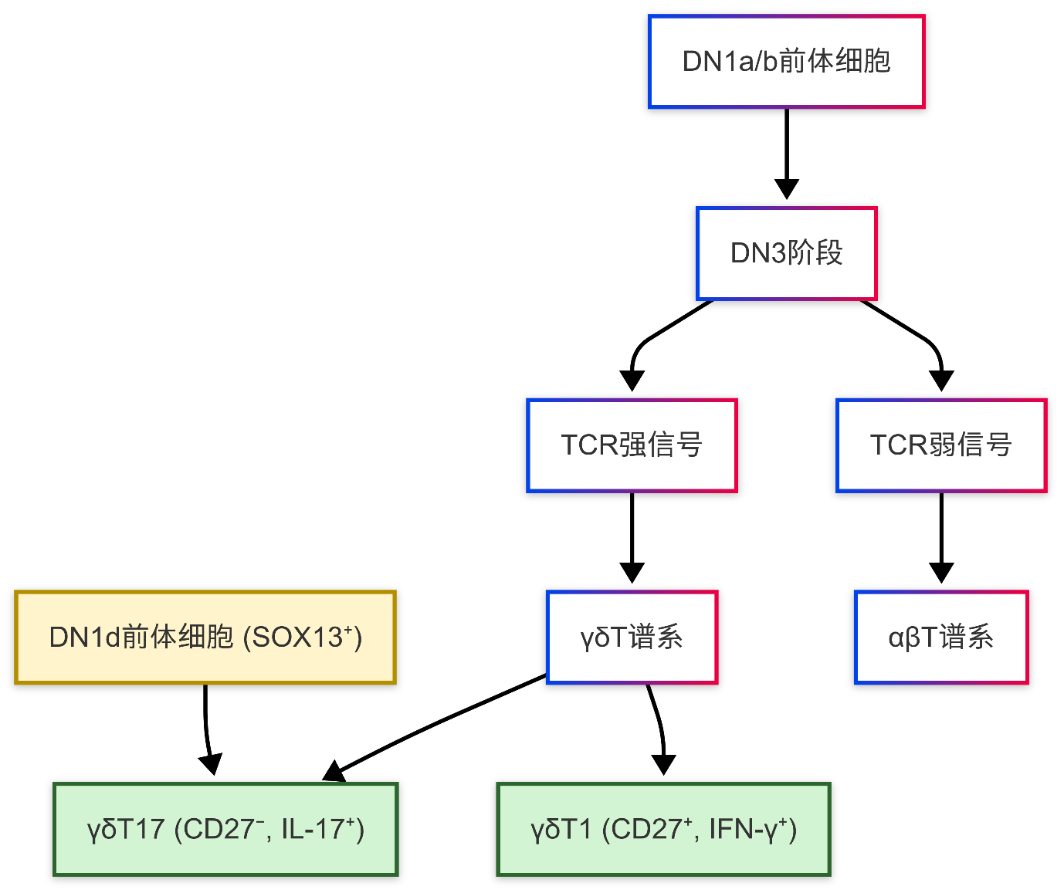

图1：γδT细胞发育路径与功能分化示意图

γδT细胞可由两类不同发育路径产生：一是源自SOX13⁺的DN1d前体，趋向于TCR非依赖性生成γδT17细胞；二是经由DN1a/b至DN3阶段，在TCR强信号驱动下分化为γδ谱系，进而形成IFN-γ⁺（γδT1）或IL-17⁺（γδT17）功能亚型。图示体现γδT谱系决策受TCR信号强度调控，与转录因子CD27、RORγt/T-bet等功能极化因子密切关联 [5, 7, 8]。

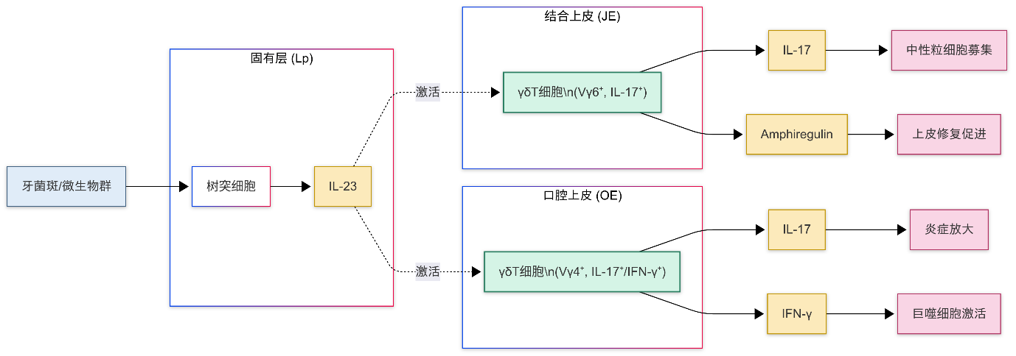

图2：γδT细胞在口腔黏膜的空间分布与功能响应图

γδT细胞以亚群特异性方式定植于牙龈交界上皮（JE）、口腔上皮（OE）及黏膜固有层，其主要亚型包括Vγ6⁺（IL-17⁺）和Vγ4⁺（IL-17⁺/IFN-γ⁺）。在微生物刺激下，树突细胞分泌IL-23活化γδT细胞，诱导其分泌IL-17及Amphiregulin（Areg），分别介导中性粒细胞募集和上皮修复。此外，IFN-γ亦可能参与免疫调节与组织稳态重塑 [9, 10, 12, 13]。

# 三、γδT细胞在口腔疾病中的角色

## 3.1 牙周炎与γδT细胞失衡

牙周炎是一种常见的慢性炎症性疾病，其发生与牙龈屏障功能受损、免疫细胞激活及骨组织吸收密切相关。在该过程中，γδT细胞作为黏膜固有免疫的重要构成，展现出双重功能。一方面，它们通过快速分泌IL-17，参与炎性反应放大与破骨细胞活化，从而加剧病理损伤；另一方面，也能表达Areg（amphiregulin）等上皮修复因子，在局部微环境允许的情况下，介导黏膜屏障的恢复和平衡。

研究表明，在牙周炎患者牙龈组织中，γδT细胞尤其是Vγ6⁺亚群显著富集，成为IL-17的主要来源之一[6]。这些细胞可协同Th17细胞，通过IL-17轴驱动中性粒细胞募集和破骨因子表达，促进牙槽骨吸收[17]。在动物实验中，Tcrd⁻/⁻小鼠在Pg（Porphyromonas gingivalis）感染模型中表现出牙槽骨破坏加重，反映出γδT细胞在特定条件下具有保护作用，可能通过抑制I型干扰素通路、促进上皮修复实现[A018]。

γδT细胞与Th17细胞在炎症病灶中常呈共定位分布，且二者之间可能存在相互激活的“炎症协同轴”，通过IL-23等细胞因子维持正反馈放大回路[17]。然而，过度的γδT细胞激活或偏向促炎型亚群的极化，可能成为炎症持续和骨质破坏的重要推动因素，提示其功能状态高度依赖局部免疫环境和亚群构成。

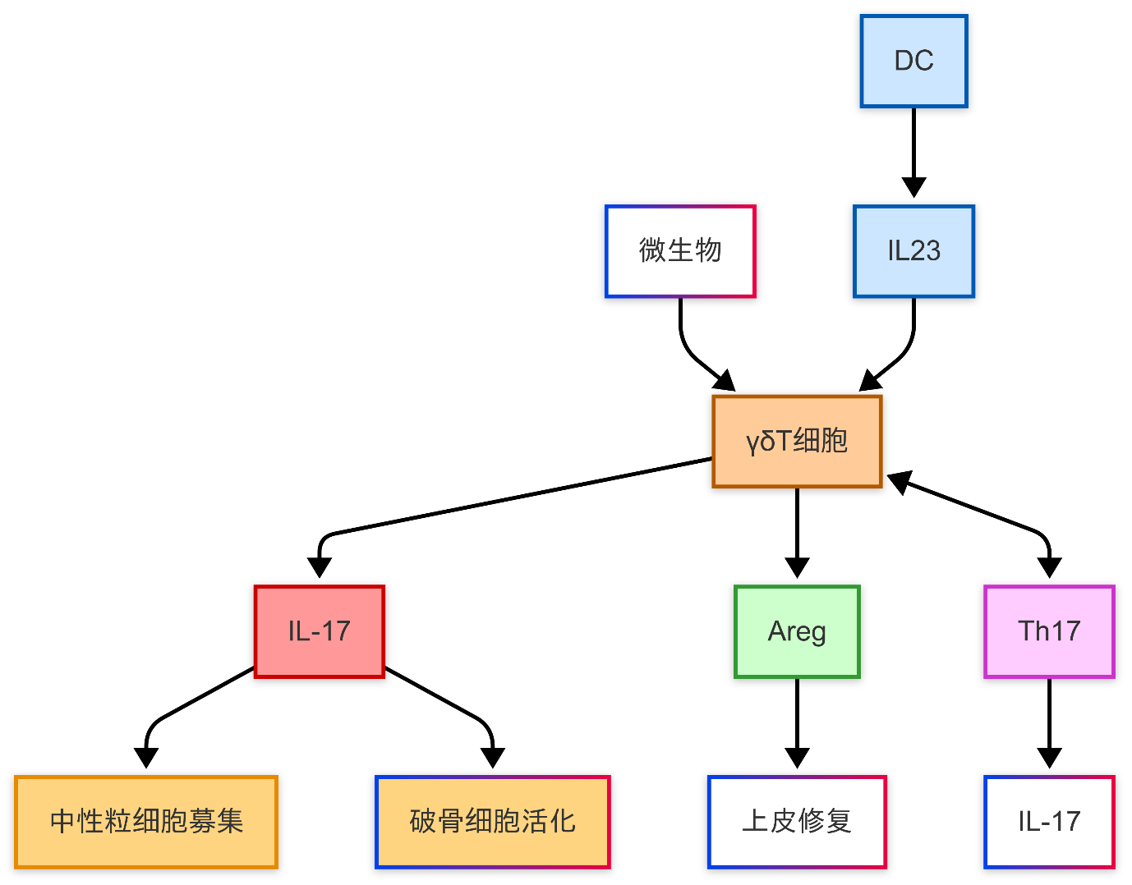

**图3.1** γδT细胞在牙龈炎症中的双重功能机制

γδT细胞在牙龈组织中可同时介导促炎IL-17轴与组织修复Areg轴，参与牙周炎病灶的双向调控；其与Th17细胞存在炎症放大的协同作用。绘图参考[6][17]

**3.2 口腔念珠菌感染的防御机制**

口腔白色念珠菌（Candida albicans）感染（OPC）为黏膜免疫功能受损个体常见的机会性感染。研究表明，γδT细胞是感染早期IL-17产生的主力细胞群之一，尤其在经典适应性T细胞反应尚未建立之前，通过Type-17通路迅速响应并启动固有免疫屏障。

在念珠菌侵袭的早期，γδT细胞可识别真菌PAMPs（如β-glucan）并非依赖抗原呈递，快速分泌IL-17以诱导抗菌肽表达、上皮修复以及中性粒细胞迁移，从而清除真菌负荷[19][20]。此外，γδT细胞响应DC来源的IL-23刺激加强其IL-17表达，与自然Th17细胞（nTh17）协同构建冗余防线，尤其在γδT或nTh17功能缺失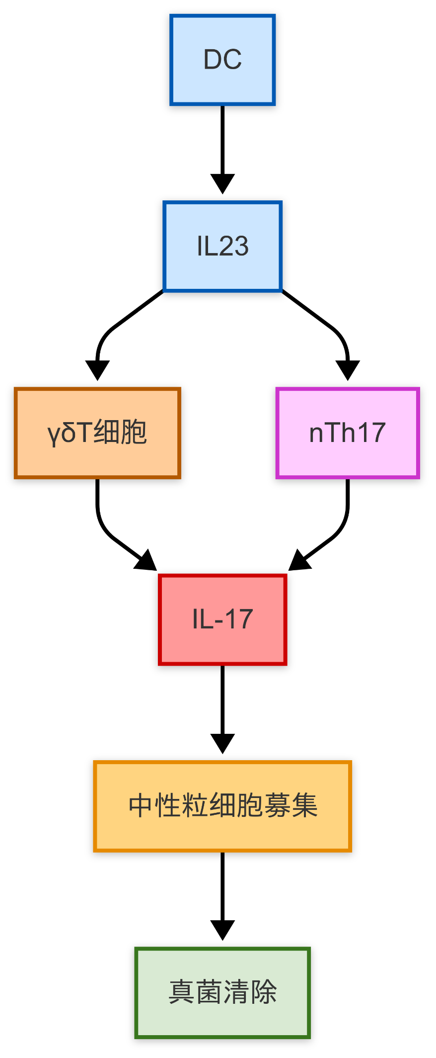时具有互补代偿机制[19]。

老龄或免疫功能低下状态下，γδT细胞功能失衡、IL-17产能下降常见于念珠菌复发个体，表明其防御能力与生理状态密切相关[20][18]。

图3.2 念珠菌感染中γδT细胞介导的IL-17轴防御

在Candida albicans感染早期，γδT细胞与nTh17通过IL-17轴共同募集中性粒细胞，快速启动先天免疫反应，实现真菌清除。绘图参考[19][20]

## 3.3 γδT细胞在其他口腔病变中的潜在作用

除牙周炎与念珠菌感染外，γδT细胞亦可能参与其他口腔黏膜病变如口腔扁平苔藓（OLP）、白斑等慢性疾病的免疫调控。尽管直接证据尚不充分，但已有研究提示，γδT细胞在黏膜组织应激、修复及免疫耐受维持中可能发挥重要作用。

在这些病变中，组织微环境常呈慢性激活状态，γδT细胞功能可能因持续刺激而向促炎型（γδ17）偏移，尤其在衰老背景下更为显著。Xu等[21]发现，γδT细胞在衰老个体中IL-17表达倾向增强、Areg表达降低，提示其功能极化失衡可能参与慢性黏膜炎症的维持与进展。

此外，部分表皮源性γδT亚群如Vγ5⁺或Vγ6⁺在外周组织修复中表现出上皮再生和抗纤维化能力，其在口腔溃疡、黏膜损伤后的修复过程中或具潜在作用，但尚需进一步验证。

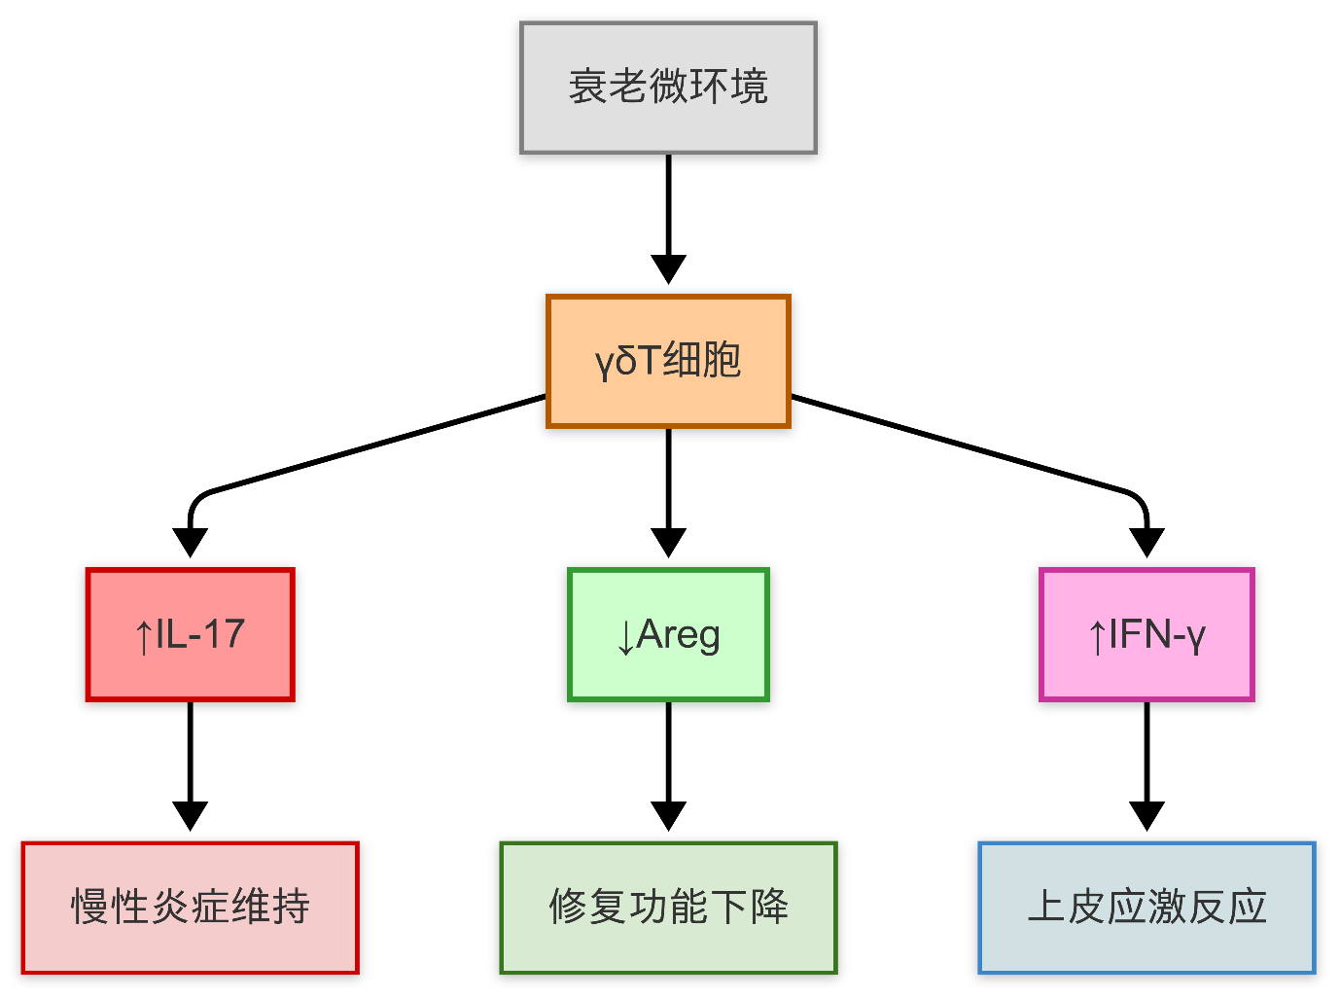

图3.3 γδT细胞在慢性黏膜病变中的可能机制

在慢性口腔病变与衰老背景下，γδT细胞可能因表型极化产生功能失衡，IL-17上调、Areg下调与IFN-γ参与，可能促发持续性炎症和修复障碍。绘图参考[21]

# 四、基于动物模型的γδT细胞病理研究方法

γδT细胞作为口腔黏膜局部免疫应答的核心组成，其在牙周炎、口腔念珠菌病及衰老相关病变中的功能研究需依托适宜的动物模型。当前多种模型已被建立用于模拟病原感染与慢性炎症环境，但针对γδT细胞功能定位与机制验证的特异性模型与实验策略仍在不断优化之中。

## 4.1 牙周炎与口腔感染模型概述

常用的牙周炎模型包括丝线结扎法、病原菌接种法及其组合改良。结扎模型通过5-0丝线缠绕小鼠第二磨牙，诱导局部牙龈损伤与菌斑积聚，形成炎症环境；而病原菌接种法多采用**Porphyromonas gingivalis**或混合菌群，通过涂布、灌胃或口腔注射建立感染[22]。Bai等构建的“LIP+SP”模型（丝线结扎+人源龈下菌斑接种）实现了**人类微生态向小鼠口腔的有效转移**，同时诱导出显著的骨吸收、IL-17表达及Rankl升高，表明该模型可作为**γδT细胞促炎功能研究的平台**。

对于口腔念珠菌感染，Samaranayake等总结了多种动物模型，包括使用糖皮质激素或抗生素处理以抑制宿主免疫力，再辅以局部划伤或黏膜创伤等方式促使**Candida albicans**黏附与入侵[23]。这些模型广泛应用于评价念珠菌感染下的黏膜屏障破坏与免疫细胞响应，亦可结合γδT细胞缺陷鼠分析其在初期IL-17免疫中的角色。

## 4.2 γδT细胞特异性动物模型

γδT细胞功能的研究传统依赖**Tcrd⁻/⁻小鼠**，该模型由于先天缺失TCRδ链，可实现γδT细胞整体“敲除”。然而，该模型存在**αβT细胞代偿功能**的问题，可能掩盖γδT细胞的真实病理角色[24]。为避免此类偏差，研究者开发了**条件性报告与遮蔽模型**。Hahn等使用**Tcrd-H2BEGFP报告鼠**在不依赖表面TCR染色的情况下追踪γδT细胞，即使其表面TCR因抗体刺激（如GL3）而“内化”亦可识别[25]。Koenecke等则指出，抗-TCRγδ抗体处理并不能真正清除γδT细胞，而是通过诱导其表面TCR“隐形”，造成“功能抑制但非耗竭”的状态[26]。

这些发现对γδT细胞研究具有重要警示意义：若单纯依赖GL3等抗体“清除”γδT细胞，可能导致**功能误读或低估其在炎症反应中的贡献**。因此，结合遗传标记、功能分析与内源荧光追踪手段更能准确解析γδT细胞的角色。

## 4.3 实验技术要点

γδT细胞在实验中的分选与扩增是机制研究的基础。Williams等提出的γδT细胞体外分选方法，使用CD3⁺TCRγδ⁺双标门控配合IL-2和抗CD3抗体激活，可在7天内获得高表达CD44、CD25等激活标志的效应细胞，适合用于** adoptive transfer**实验或**炎症模型功能恢复**研究[27]。

此外，γδT细胞在炎症微环境中的功能定位需结合分子组学手段进行解析。Sagar等指出，γδ17型与γδ1型细胞在转录组、迁移能力与组织适应性上存在显著差异，通过**单细胞RNA测序、TCR谱系追踪与蛋白标志分析**可揭示其免疫谱系构成与功能演变轨迹[8]。进一步地，Schott等开发的**Open-ST平台**通过膨胀组织成像与空间转录组整合，已实现3D层面的免疫细胞定位，可理论用于探测γδT细胞与邻近上皮细胞、中性粒细胞及DC在黏膜组织中的空间关联[28]。

这些技术为分析γδT细胞如何在口腔黏膜中执行“炎症放大”或“屏障修复”功能提供了更高分辨率的操作工具。

## 4.4 模型优化建议

传统模型往往孤立研究单一病原、免疫或衰老因素，缺乏对**临床真实口腔病变“慢性炎症+老化+微生态失衡”多因素交互背景**的模拟。Kõks等建议使用**自然老化小鼠、IL-10⁻/⁻免疫过度激活模型或D-gal诱导加速老化模型**，可联合γδT细胞缺陷或报告鼠，建立更具临床转化潜力的复合模型[24]。

此外，作者亦指出Polg突变小鼠虽具有“早衰”表型，但在免疫系统构建方面与自然老龄鼠存在差异。因此，建议研究者根据实验目的灵活选择模型种类，并结合**流式细胞术、qPCR、Micro-CT及空间转录组**等多技术体系，增强病理研究的多维解读能力。

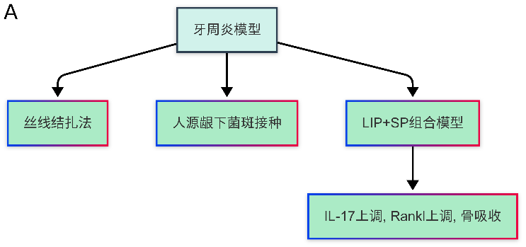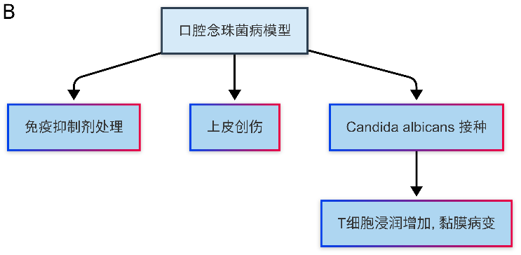

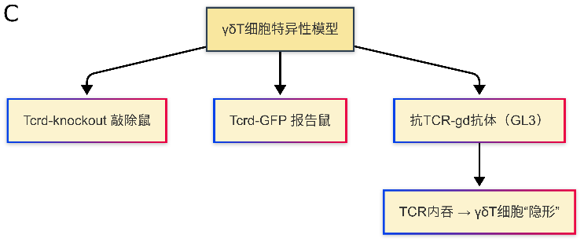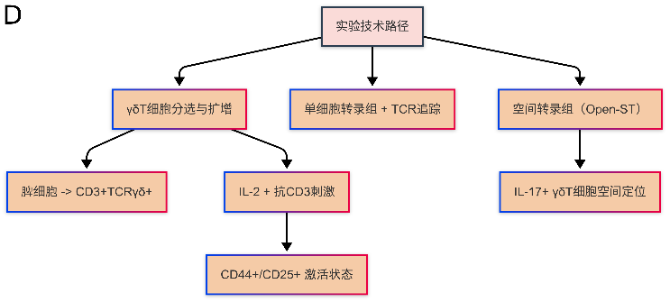

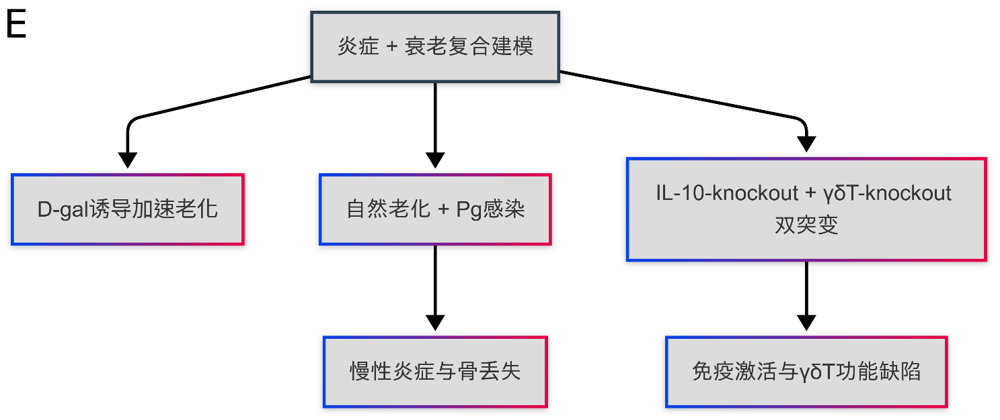

**图4A–4E. γδT细胞在口腔病理动物模型中的研究策略与技术路径分图示意图**

本组图展示了γδT细胞在口腔疾病（如牙周炎与口腔念珠菌感染）研究中的动物模型选择、特异性工具鼠应用及实验分析方法，依据原始完整图（图4）逻辑结构，拆分为五幅子图：

1. **图4A**：展示牙周炎建模策略，包括丝线结扎、人源龈下菌斑接种及其组合的LIP+SP模型，模拟微生态扰动与促炎反应 [22]。
2. **图4B**：展示口腔念珠菌感染模型的构建手段，涵盖免疫抑制、局部上皮损伤与Candida albicans接种过程，反映黏膜屏障破坏与T细胞介导免疫反应 [23]。
3. **图4C**：呈现γδT细胞特异性模型工具，包括Tcrd⁻/⁻敲除鼠、Tcrd-H2BEGFP报告鼠及抗TCRγδ抗体（如GL3）所诱导的“隐形γδT细胞”效应，为探究其功能定位提供基础 [25, 26]。
4. **图4D**：汇总实验技术路径，涵盖γδT细胞的分选与扩增（CD3⁺TCRγδ⁺）[27]，以及单细胞转录组、TCR追踪和空间转录组平台（如Open-ST）[8, 28]，用于深入解析γδT细胞在黏膜组织中的时空分布及功能状态。
5. **图4E**：展示复合建模策略，整合D-gal诱导加速老化、自然老化合并Porphyromonas gingivalis感染，及IL-10⁻/⁻ × γδT⁻/⁻双突变模型，模拟“慢性炎症 + 衰老”背景下γδT细胞的功能适应与缺陷 [24]。

各图共同构成当前γδT细胞在口腔黏膜病理研究中的多层次、多模型、多技术整合研究框架。

# 五、总结与展望

## 5.1 γδT细胞在口腔病理中的研究进展总结

近年来，γδT细胞作为介于先天与适应性免疫之间的关键细胞群体，其在口腔黏膜的病理免疫调控作用逐渐受到重视。研究表明，口腔黏膜，尤其是牙龈区域，是γδT细胞的富集部位，且以Vγ6+亚群为主，具有组织驻留性和预激活表型，能在稳态条件下持续分泌IL-17，构建基础防御屏障 [5]。此外，γδT细胞不仅参与炎症放大反应，还通过分泌Amphiregulin (Areg) 等修复因子促进上皮再生与组织稳态维持 [29]。

在疾病背景下，如牙周炎或慢性感染状态中，γδT细胞可呈现“炎症–修复”双重功能。一方面，其通过IL-17介导Th17轴激活中性粒细胞、破骨细胞等促炎效应细胞；另一方面，Areg的表达可缓解黏膜屏障破坏，具有潜在保护作用 [17]。γδT细胞缺失小鼠在牙龈结扎模型中表现出更严重的骨质流失和组织损伤，证实其在稳态维持中的非冗余作用 [29]。这类研究提示，γδT细胞在口腔黏膜免疫中不仅是炎症的推动者，也可能是修复的主导者，其功能状态与微环境密切相关。

## 5.2 动物模型在口腔病理研究中的价值

γδT细胞在不同病理状态下的双重角色需借助动物模型进行系统解析。当前广泛应用的Tcrd⁻/⁻小鼠模型为揭示γδT细胞的功能缺陷效应提供了基础平台。结合Areg⁻/⁻、IL-17报告鼠等遗传工具，能够进一步验证其效应因子对牙龈屏障和免疫稳态的贡献 [17][29]。此外，模型中对Vγ亚群的表型追踪显示不同γ链亚群可能在炎症与修复过程中扮演差异化角色 [5]。

更重要的是，口腔黏膜作为高度动态的免疫屏障，其长期暴露于机械损伤与微生物挑战中，具有天然的“免疫训练场”特征 [A076]。因此，动物模型不仅有助于识别γδT细胞的功能，还可作为连接基础免疫机制与临床病变表型的桥梁。例如，通过微生物去除、再定植模型可探讨微生态对γδT细胞功能的调控，而自然老化小鼠则适用于评估其在“炎症–老化”复合状态下的功能变化 [10]。

## 5.3 未来研究展望

随着多组学技术的发展，γδT细胞在病理状态下的异质性与功能谱系得以被更精细地描绘。单细胞转录组（scRNA-seq）结合谱系追踪与TCR测序已揭示γδT细胞存在多个亚群，具有不同的组织定位与免疫功能偏好 [30]。如γδ17细胞以RORγt依赖为主，趋向于IL-17驱动的炎症反应，而γδIFN细胞则在抗病毒与抗肿瘤中具备快速效应潜力。

空间转录组等新兴技术也为γδT细胞的微环境解析提供重要工具，尤其是在组织层级揭示其与上皮细胞、树突状细胞及B细胞之间的空间互作网络 [31]。目前，γδT细胞在口腔组织中的空间分布与动态功能仍待阐明，未来有望结合空间组学与图谱重构手段实现更高分辨率的免疫调控图谱构建。

在临床转化层面，γδT细胞的Areg/IL-17信号轴可能成为干预牙龈慢性炎症和促进黏膜修复的新靶点 [17]。尤其是在老年人群中，γδT细胞数量与功能下降与口腔疾病高发相关，提示其可能作为衰老相关疾病管理的免疫窗口。

## 5.4 Outstanding Questions

尽管当前研究已建立γδT细胞在口腔炎症与修复中的关键作用，但仍有多个科学问题尚待解答：

* γδT细胞是否可作为预测牙周炎进展程度的早期生物标志物？其Areg表达是否与组织愈合潜力成正比 [29]？
* γδT细胞功能干预（如活化、移植或Areg补充）是否能逆转老年人群中因功能下降导致的感染易感状态 [5][10]？
* 如何在动物模型中精确复现“慢性微损伤+微生态失衡+衰老”三重交叉的复杂病理过程，从而更真实地评估γδT细胞的应答行为与干预潜力 [17]？
* γδT细胞与Th17细胞间IL-17信号分工是否具有组织特异性？是否存在调节两者协同或对抗的关键因子 [17][30]？

综上所述，γδT细胞已逐步确立其在口腔黏膜免疫网络中的中心角色。未来研究应聚焦于其功能状态与微环境的互作、亚群的动态变化、及其在炎症–修复轴中的精准定位，以推动其向疾病干预和生物标志物方向的临床转化。

**附页**

[1] Zhang, Dunfang, et al. “Editorial: Oral mucosal immunity: homeostasis and inflammation.” Frontiers in Immunology, vol. 14, 2023, article 1214926. https://doi.org/10.3389/fimmu.2023.1214926.

[2] Suárez, Lina J., et al. “Oral Versus Gastrointestinal Mucosal Immune Niches in Homeostasis and Allostasis.” Frontiers in Immunology, vol. 12, 2021, article 705206. https://doi.org/10.3389/fimmu.2021.705206.

[3] Wang, Ying, et al. “Emerging Concepts in Mucosal Immunity and Oral Microecological Control of Respiratory Virus Infection-Related Inflammatory Diseases.” Microbiological Research, vol. 289, 2024, article 127930. https://doi.org/10.1016/j.micres.2024.127930.

[4] Chen, Yilong, et al. “γδT cells in oral tissue immune surveillance and pathology.” Frontiers in Immunology, vol. 13, 2023, article 1050030. https://doi.org/10.3389/fimmu.2022.1050030.

[5] Hu, Yi, et al. “γδ T cells: origin and fate, subsets, diseases and immunotherapy.” Signal Transduction and Targeted Therapy, vol. 8, 2023, article 434. https://doi.org/10.1038/s41392-023-01653-8.

[6] Mao, Jiahui, Hang Wang, and Lei Cheng. “Research progress on the roles and mechanisms of γδT cells in periodontitis.” Journal of Prevention and Treatment for Stomatological Diseases, vol. 31, no. 12, 2023, pp. 896–900. https://doi.org/10.12016/j.issn.2096-1456.2023.12.009.

[7] Ciofani, Maria, and Juan Carlos Zúñiga-Pflücker. “Determining γδ versus αβ T cell development.” Nature Reviews Immunology, vol. 10, no. 9, 2010, pp. 657–663. https://doi.org/10.1038/nri2820.

[8] Sagar. “Unraveling the Secrets of γδ T Cells with Single-Cell Biology.” Journal of Leukocyte Biology, vol. 115, no. 1, 2024, pp. 47–56. https://doi.org/10.1093/jleuko/qiad131.

[9] Fischer, Matthew A., Natasha B. Golovchenko, and Karen L. Edelblum. “γδ T cell migration: Separating trafficking from surveillance behaviors at barrier surfaces.” Immunological Reviews, vol. 298, no. 1, 2020, pp. 165–180. https://doi.org/10.1111/imr.12915.

[10] Wilharm, Anneke, et al. “Mutual interplay between IL-17–producing γδT cells and microbiota orchestrates oral mucosal homeostasis.” PNAS, vol. 116, no. 7, 2019, pp. 2652–2661. https://doi.org/10.1073/pnas.1818812116.

[11] Khairallah, Camille, Timothy H. Chu, and Brian S. Sheridan. “Tissue Adaptations of Memory and Tissue-Resident Gamma Delta T Cells.” Frontiers in Immunology, vol. 9, 2018, article 2636. https://doi.org/10.3389/fimmu.2018.02636.

[12] McCarthy, Neil E., and Matthias Eberl. “Human γδ T-Cell Control of Mucosal Immunity and Inflammation.” Frontiers in Immunology, vol. 9, 2018, article 985. https://doi.org/10.3389/fimmu.2018.00985.

[13] Khairallah, Camille, et al. “The accumulation of Vγ4 T cells with aging is associated with an increased adaptive Vγ4 T cell response after foodborne Listeria monocytogenes infection of mice.” Immunity & Ageing, vol. 19, 2022, article 19. https://doi.org/10.1186/s12979-022-00275-y.

[14] Azman, Khairunnuur Fairuz, and Rahimah Zakaria. “D-Galactose-induced accelerated aging model: an overview.” Biogerontology, vol. 20, 2019, pp. 763–782. https://doi.org/10.1007/s10522-019-09837-y.

[15] Weyand, Cornelia M., and Jörg J. Goronzy. “Aging of the Immune System: Mechanisms and Therapeutic Targets.” Annals ATS, vol. 13, suppl. 5, 2016, pp. S422–S428. https://doi.org/10.1513/AnnalsATS.201602-095AW.

[16] Corpuz, Theresa M., et al. “Differential Responsiveness of Innate-like IL-17– and IFN-γ–Producing γδ T Cells to Homeostatic Cytokines.” The Journal of Immunology, vol. 196, no. 2, 2016, pp. 645–654. https://doi.org/10.4049/jimmunol.1502082.

[17] Wei, Xin-Yi, Ya-Qin Tan, and Gang Zhou. “γδ T cells in oral diseases.” Inflammation Research, vol. 73, 2024, pp. 867–876. https://doi.org/10.1007/s00011-024-01870-z.

[18] Patel, Mrudula. “Oral Cavity and Candida albicans: Colonisation to the Development of Infection.” Pathogens, vol. 11, no. 3, 2022, article 335. https://doi.org/10.3390/pathogens11030335.

[19] Conti, Heather R., et al. “Oral-resident natural Th17 cells and γδ T cells control opportunistic Candida albicans infections.” J Exp Med, vol. 211, no. 10, 2014, pp. 2075–2084. https://doi.org/10.1084/jem.20130877.

[20] Pavlova, Anna, and Irshad Sharafutdinov. “Recognition of Candida albicans and Role of Innate Type 17 Immunity in Oral Candidiasis.” Microorganisms, vol. 8, no. 9, 2020, article 1340. https://doi.org/10.3390/microorganisms8091340.

[21] Xu, Weili, et al. “The Aging of γδ T Cells.” Cells, vol. 9, no. 5, 2020, article 1181. https://doi.org/10.3390/cells9051181.

[22] Bai, Lan, et al. “A Mouse Periodontitis Model With Humanized Oral Bacterial Community.” Frontiers in Cellular and Infection Microbiology, vol. 12, 2022, article 842845. https://doi.org/10.3389/fcimb.2022.842845.

[23] Samaranayake, Yuthika H., and Lakshman P. Samaranayake. “Experimental Oral Candidiasis in Animal Models.” Clin Microbiol Rev, vol. 14, no. 2, 2001, pp. 398–429. https://doi.org/10.1128/CMR.14.2.398-429.2001.

[24] Kõks, Sulev, et al. “Mouse models of ageing and their relevance to disease.” Mechanisms of Ageing and Development, vol. 160, 2016, pp. 41–53. https://doi.org/10.1016/j.mad.2016.10.001.

[25] Hahn, Anne M., et al. “A monoclonal Trd chain supports the development of the complete set of functional γδ T cell lineages.” Cell Reports, vol. 42, no. 3, 2023, article 112253. https://doi.org/10.1016/j.celrep.2023.112253.

[26] Koenecke, Christian, et al. “In vivo application of mAb directed against the γδ TCR does not deplete but generates ‘invisible’ γδ T cells.” Eur J Immunol, vol. 39, no. 2, 2009, pp. 372–379. https://doi.org/10.1002/eji.200838741.

[27] Williams, Lindsay, et al. “Isolation and expansion of murine γδ T cells from mouse splenocytes.” J Immunol Methods, vol. 508, article 113322, 2022. https://doi.org/10.1016/j.jim.2022.113322.

[28] Schott, Marie, et al. “Open-ST: High-resolution spatial transcriptomics in 3D.” Cell, vol. 187, no. 15, 2024, pp. 3953–3972. https://doi.org/10.1016/j.cell.2024.05.055.

[29] Krishnan, Siddharth, et al. “Amphiregulin-producing γδ T cells are vital for safeguarding oral barrier immune homeostasis.” PNAS, vol. 115, no. 42, 2018, pp. 10738–10743. https://doi.org/10.1073/pnas.1802320115.

[30] Ng, Jeremy W. K., and Alice M. S. Cheung. “γδ T-cells in human malignancies: insights from single-cell studies and analytical considerations.” Frontiers in Immunology, vol. 15, 2024, article 1438962. https://doi.org/10.3389/fimmu.2024.1438962.

[31] Liu, Sophia, et al. “Spatial maps of T cell receptors and transcriptomes reveal distinct immune niches and interactions in the adaptive immune response.” Immunity, vol. 55, no. 10, 2022, pp. 1940–1952. https://doi.org/10.1016/j.immuni.2022.09.002.